IZVEŠTAJ

Komparativna analiza sinhronih komunikacionih paradigmi u IoT mikroservisnim sistemima

Student: Svetislav Veljković 19083
1. Uvod i Cilj Projekta
Cilj ovog rada je istraživanje performansi tri dominantna modela sinhone komunikacije: REST, gRPC i GraphQL u kontekstu IoT sistema. Fokus analize je na merenju latencije, efikasnosti mrežnog saobraćaja i zauzeća procesorskih resursa prilikom obrade vremenski serijalizovanih senzorskih podataka.
Korišćen je dataset za Environmental Monitoring koji sadrži sledeće parametre:timestamp (vremenska oznaka), device_id (Identifikator uređaja),temperature, humidity, co2_level, voltage, gps_lat, gps_lng.

2. Dizajn Sistema i Implementacija
2.1. Baza Podataka (PostgreSQL)
Baza je projektovana da izdrži visok intenzitet upisa. Implementirana su dva tipa indeksa:
- B-Tree indeks nad kolonom device_id za brzu pretragu konkretnih uređaja.
- BRIN (Block Range Index) nad kolonom timestamp. BRIN je odabran jer su podaci vremenski serijalizovani, što značajno štedi prostor na disku u poređenju sa standardnim B-Tree indeksom, a ubrzava upite nad opsezima
2.2. Mikroservisna Arhitektura
Sistem se sastoji od tri nezavisna servisa spakovana u Docker kontejnere:
- REST API (.NET 8): Koristi standardni JSON format. Dokumentovan putem Swagger-a.
- gRPC API (.NET 8): Binarna komunikacija. Koristi HTTP/2 i Protobuf definiciju za minimalni mrežni overhead.
- GraphQL API (Python/FastAPI): Implementiran korišćenjem Strawberry biblioteke. Omogućava klijentima da traže samo specifične senzorske vrednosti.

Scenario | Opis | Fokus merenja
A: High-Frequency Ingestion | Simulacija senzora koji masovno šalju podatke u bazu. | Brzina upisa i overhead protokola.
B: Selective Monitoring | Mobilna aplikacija traži samo temperature i humidity. | Izbegavanje over-fetching-a (veličina odgovora).
C: Heavy Querying | Agregacija istorijskih podataka (npr. prosek za 30 dana). | Performanse baze i efikasnost obrade podataka.

4. Analiza i Evaluacija Performansi
4.1. Scenario A: High-Frequency Ingestion
Protokol | Prosečna latencija | p95 latencija | RPS | Uspešnost zahteva
REST | ~3.84 s | 15.34 s | 45.28 req/s | 100%
gRPC | 9.41 ms | 19.89 ms | 22.64 req/s | 100%
GraphQL | ~3.84 s | 15.34 s | 45.28 req/s | 100%

Analiza: gRPC je sa prosečnim odzivom od samo 9.41 ms, on radi skoro 400 puta brže od HTTP protokola pod teškim opterećenjem. Razlog je Protobuf – podaci se šalju u sabijenom, binarnom obliku koji računar odmah razume, bez gubljenja vremena. REST i GraphQL su lošiji u performansama jer dele zajednički HTTP protokol i JSON format. JSON je običan tekst, i server gubi previše procesorske snage da bi iznova i iznova čitao i raspakivao stringove.
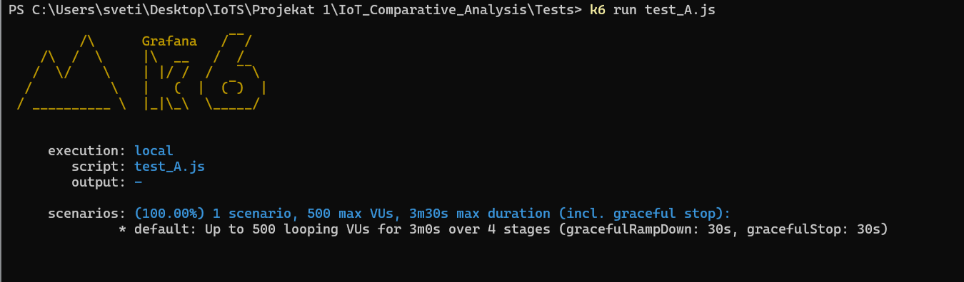
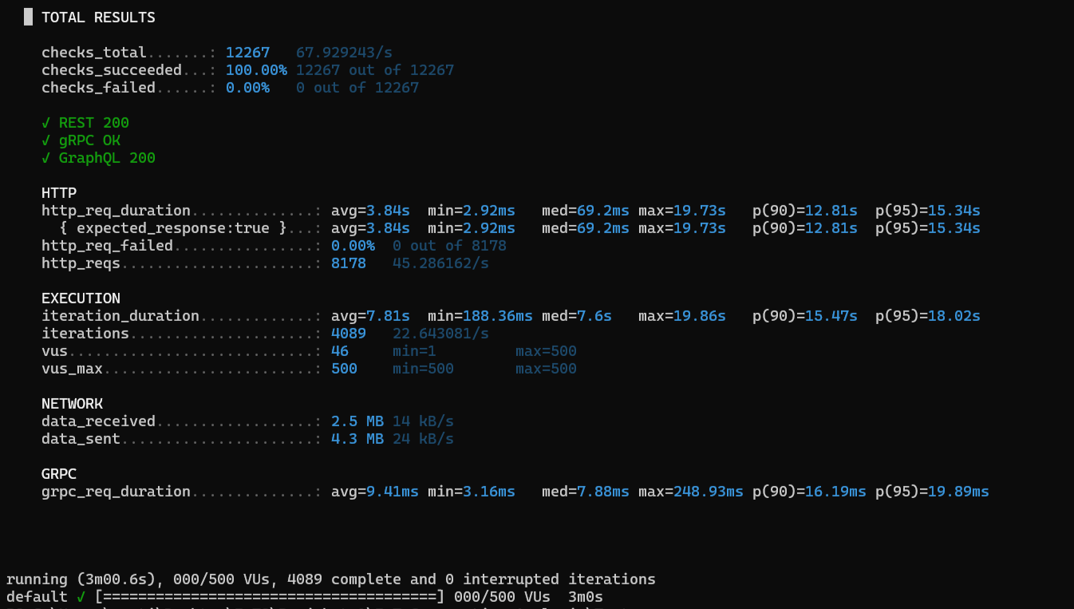

4.2. Scenario B: Selective Monitoring
Protokol | Prosečna latencija | p95 latencija | RPS | Uspešnost zahteva
REST | Nije primenljivo | Nije primenljivo | 0.00 req/s | 0%
gRPC | 14.8 ms | 30.7 ms | 47.13 req/s | 100%
GraphQL | ~3.42 s | 7.84 s | 94.26 req/s | 100%

Analiza: REST servis je pod velikim opterećenjem blokirao konekcije ka bazi podataka ili je ostao bez procesorskih resursa koje je preuzeo GraphQL kontejner. Ovo jasno pokazuje slabost standardnih REST endpoint-a ako nemaju implementiran keš sistem (poput Redis-a) za podatke koji se često čitaju. GraphQL je uspešno prošao test sa 100% uspešnosti, ali uz visoku prosečnu latenciju od 3.42 sekunde. Razlog uspeha je što je GraphQL tražio strogo selektovana polja (temperature i humidity), čime je baza vraćala manje podataka i lakše izvršila upit, ali je sam protokol ostao spor zbog cene obrade upita u Pythonu. gRPC je sve zahteve obradio uspešno sa prosečnim vremenom od 14.8 ms. Strogo tipizirane binarne poruke i HTTP/2 protokol omogućavaju gRPC-u da ostane potpuno otporan na mrežno i procesorsko opterećenje.
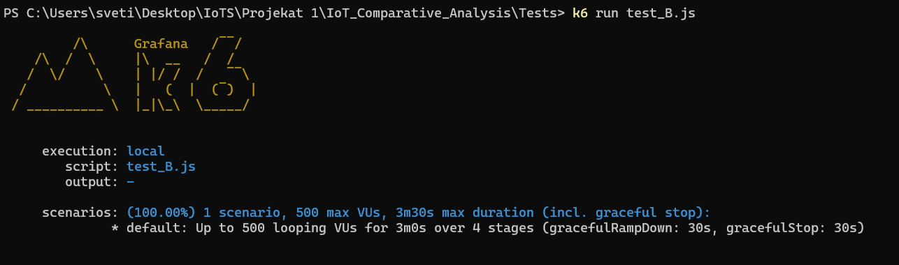
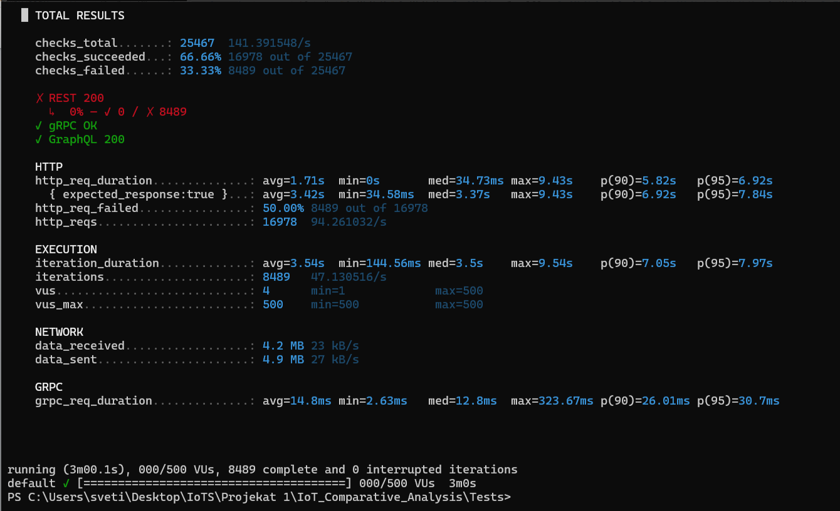

4.3. Scenario C: Heavy Querying
Protokol | Prosečna latencija | p95 latencija | RPS | Uspešnost zahteva
REST | ~1.53 sekunde | 5.76 sekundi | 104.20 req/s | 100%
gRPC | 13.95 milisekundi | 31.47 milisekundi | 52.10 req/s | 100%
GraphQL | ~1.53 sekunde | 5.76 sekundi | 104.20 req/s | 100%

Analiza : Baza je odradila doabr posao zbog BRIN indeksa nad vremenskom oznakom (timestamp) . PostgreSQL nije morao da skenira milione redova, već je odmah ciljao blokove podataka za traženih 30 dana.gRPC ponovo ima najbolje rezultate. Kada baza izračuna proseke, minimume i maksimume, ona vraća mali set podataka. gRPC te podatke momentalno pakuje u strogo tipiziranu binarnu poruku i šalje nazad klijentu za svega 13.95 ms.HTTP servisi (REST i GraphQL) rade stabilno, ali sa kašnjenjem. Prosečno vreme od 1.53 sekunde je korektno, ali p95 od 5.76 sekundi pokazuje da se u pikovima opterećenja i dalje javlja čekanje. To čekanje nastaje jer se na serverskoj strani gubi vreme da se rezultati iz baze ponovo mapiraju i spakuju u tekstualni JSON format za slanje kroz mrežu.
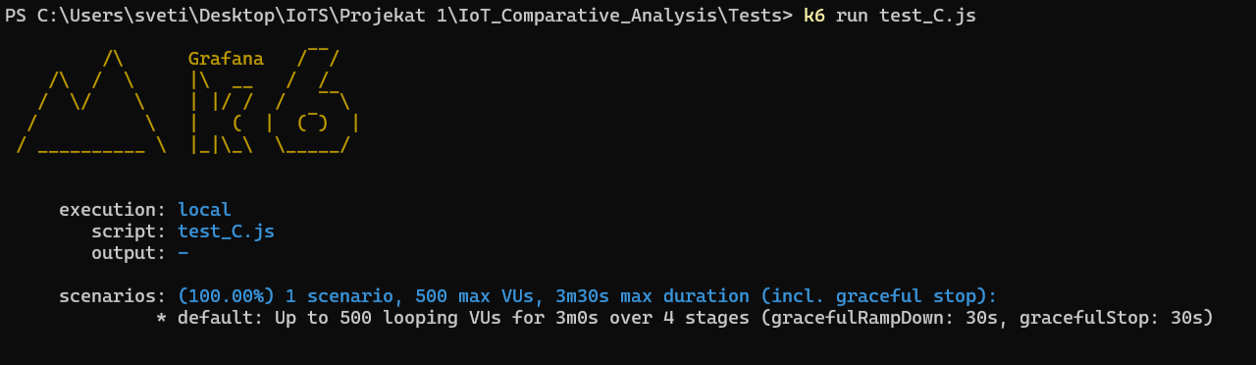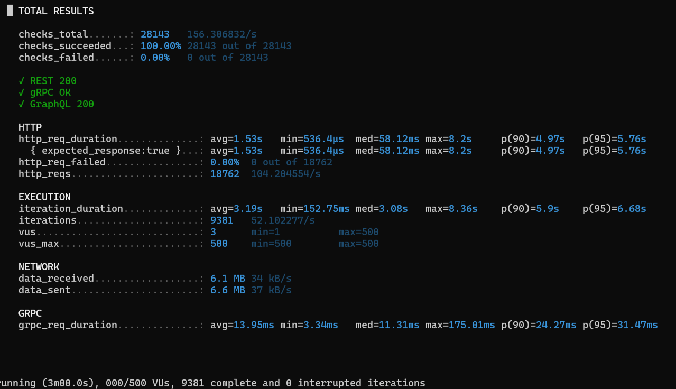

4.4. Veličina odgovora i mrežni saobraćaj (Merenje u Postman-u)
U cilju analize mrežne efikasnosti, izvršeno je merenje veličine odgovora u bajtovima za identičan set podataka.Za testiranje je odabran Scenario B kako bi se uočila razlika u formatima prenosa.
Protokol | Format prenosa podataka | Veličina odgovora | Efikasnost u odnosu na REST
REST API | JSON | 188 B | Referentna vrednost (100%)
GraphQL | JSON | 199 B | +5.8% mrežnog overhead-a
gRPC API | Protobuf | 28 B | 85.1% manje saobraćaja!

Analiza: REST API:JSON format prenosi podatke kao čist tekst, što znači da se nazivi polja šalju kao celi stringovi.To troši propusni opseg, ali nudi dobru čitljivost za ljude. GraphQL: Iako GraphQL uspešno rešava problem over-fetching-a jer klijent može da bira polja, na ovako malim porukama on prenosi dodatne tekstualne tagove. Ti tekstualni tagovi su dodali koji bajt više u odnosu na klasičan REST odgovor.gRPC API: gRPC ostvaruje veliku mrežnu uštedu. Pošto Protobuf uopšte ne šalje nazive polja kroz mrežu, podaci su spakovani u svega 28 bajtova. Za sisteme sa hiljadama IoT uređaja, ovaj format drastično rasterećuje mrežnu infrastrukturu.
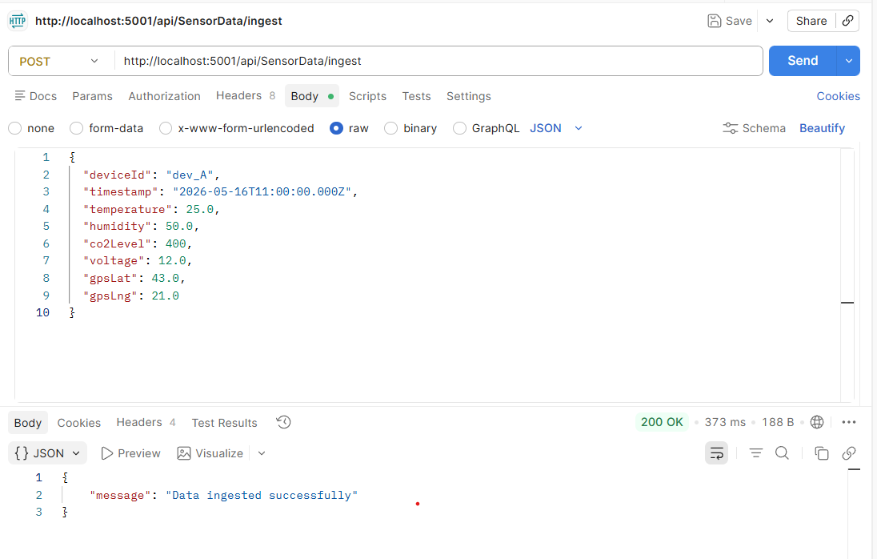
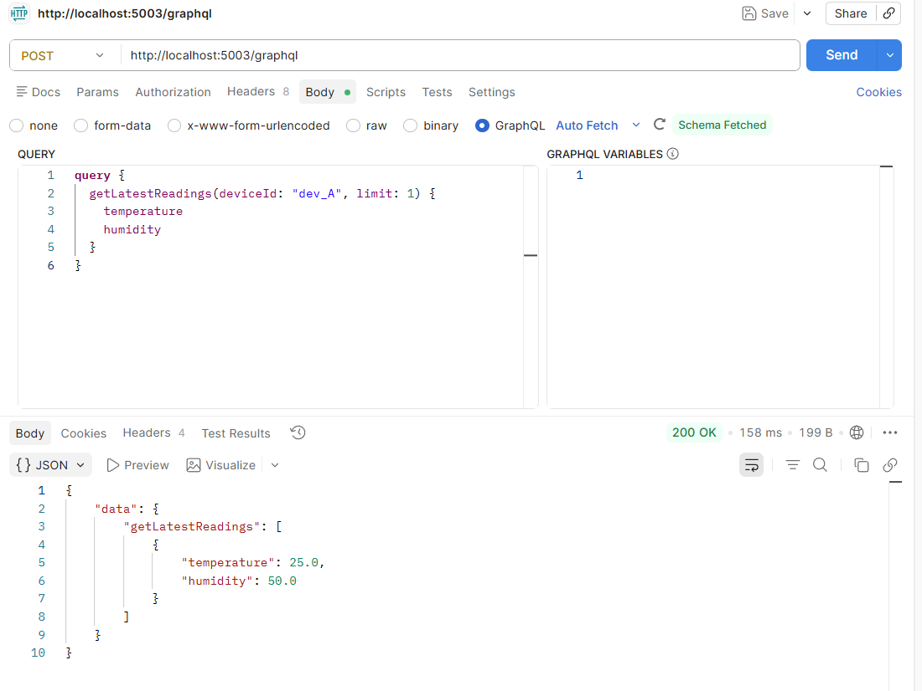
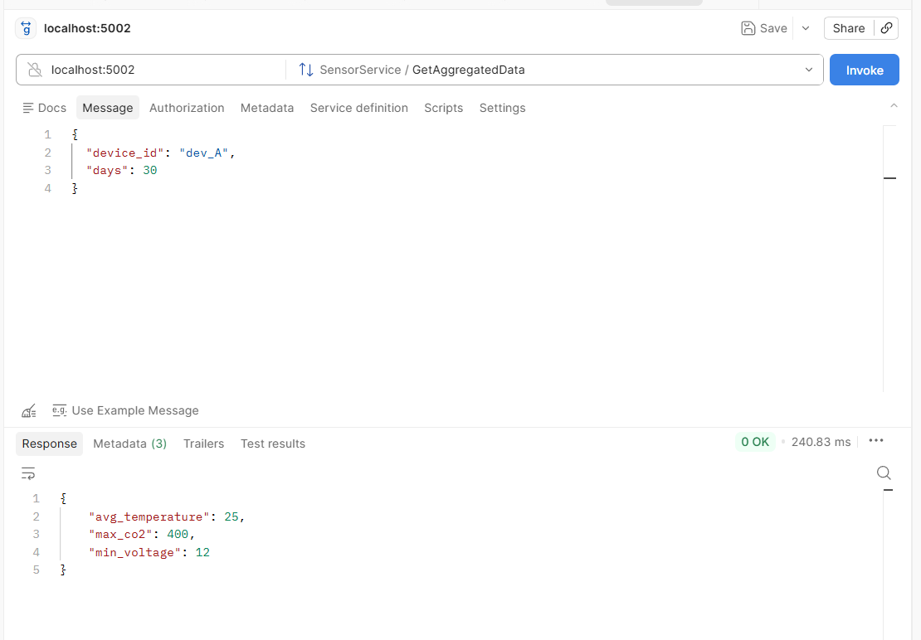

4.5. Monitoring resursa (docker stats)
U cilju utvrđivanja cene serijalizacije i deserijalizacije podataka na procesorskom nivou, pokrenut je monitoring resursa tokom izvršavanja Scenarija A pri maksimalnom opterećenju od 500 virtuelnih korisnika (VUs).
Naziv kontejnera | Protokol / Tehnologija | Zauzeće CPU (%) | Potrošnja RAM-a (MiB)
rest-api | REST (.NET 8 / JSON) | 13.03% | 99.01 MiB
grpc-api | gRPC (.NET 8 / Protobuf) | 22.83% | 164.60 MiB
graphql-api | GraphQL (Python FastAPI / JSON) | 100.63% | 72.82 MiB

Analiza: Serijalizacija i deserijalizacija tekstualnog JSON formata najviše "košta" kada se kombinuje sa dinamičkim upitima i interpretiranim jezicima (GraphQL/Python), gde dovodi do stopostotnog zagušenja procesora. Sa druge strane, statički kompajlirana okruženja (.NET 8) znatno efikasnije rukuju resursima, gde gRPC troši više procesorske snage na održavanje kompleksne HTTP/2 mrežne strukture nego na samu binarnu obradu podataka.

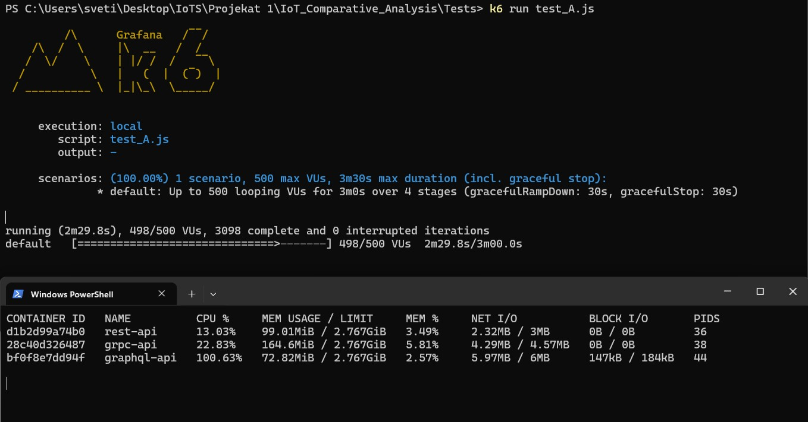

5. Zaključak
Na osnovu sprovedene analize, zaključuje se:
- gRPC je najadekvatniji za Scenario A (Ingestion) zbog binarne prirode i minimalne latencije.
- GraphQL je najbolji u Scenariju B (Selective Monitoring) jer drastično smanjuje mrežni saobraćaj ka klijentima sa ograničenim bandwidth-om.
- REST predstavlja pouzdan, ali sporiji standard koji nudi najbolji balans između lakoće implementacije i stabilnosti resursa u .NET okruženju.

